מסכה שכזאת מסלול כחול
פעילות לכתה ט בנושא פונקציה ריבועית,
לעבודה בשילוב *Geogebra יש להתקין Geogebra4 ואז לפתוח את הקובץ
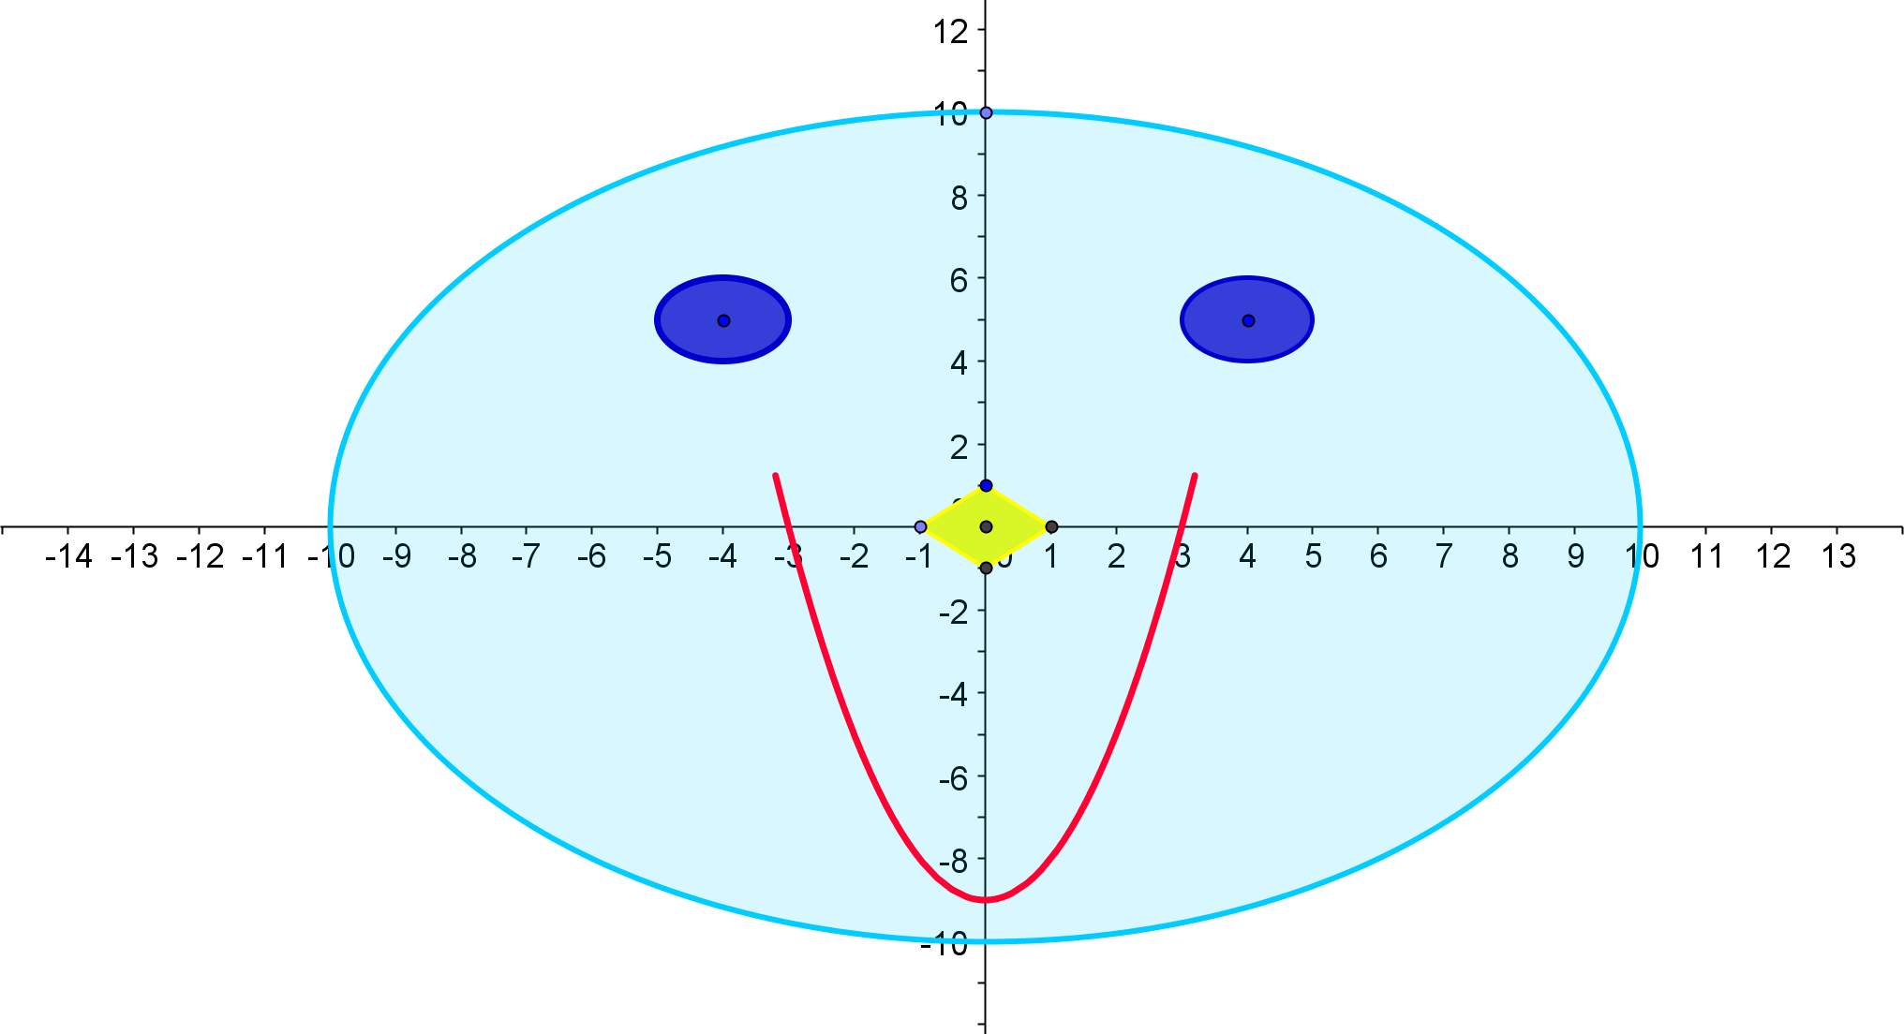
לפניכם ציור של מסכה.

1. רִשמו את חוק הפונקציה שממנה התקבל ה"חיוך" של המסכה.
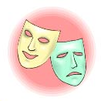
2. שנו, אם אפשר, את החיוך לפי הסעיפים הבאים, כך שיישאר בתוך המסכה.
אם אפשר רִשמו פונקציה מתאימה ושרטטו גרף מתאים.
אם אי-אפשר הסבירו מדוע.
- ה"חיוך" יהיה רחב יותר.
- ה"חיוך" יהיה צר יותר.
- ה"חיוך" יהיה בצד ימין של המסכה.
- ה"חיוך" יהיה בצד שמאל של המסכה.
- המסכה: "תבכה".
- המסכה לא תחייך ולא תבכה.
- ה"חיוך" יחתוך את ציר x בנקודות (–2 , 0) , (5 , 0).
3. חוק הפונקציה הוא: y = –x² – 4x – 6 .
א. תארו את המסכה שתתקבל. הַסבירו.
ב. ערכו שינוי כרצונכם בחוק הפונקציה.
שערו כיצד תיראה המסכה שרטטו אותה ובדקו את השערתכם.
*אפשר להדפיס את המסכה המקורית ולצייר עליה גם ללא שימוש ב- Geogebra.

